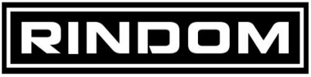
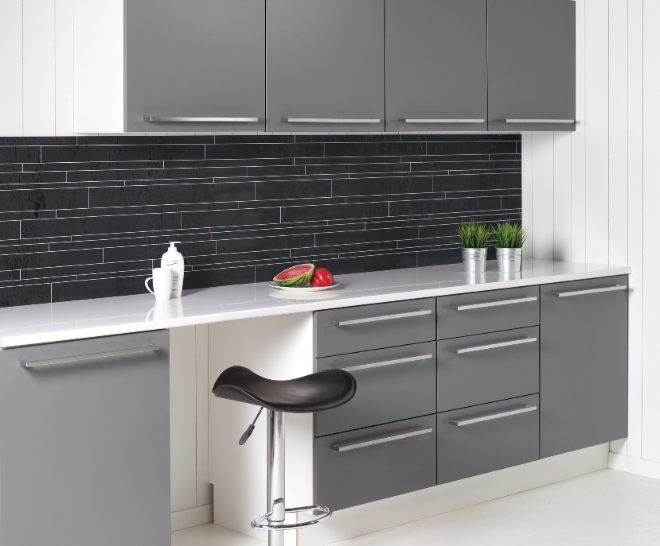
Forny køkken og bad med bæredygtige løsninger
Fibo - Trespo Kitchen Board og Vådrumspaneler i naturlige materialer er enkle at montere
Nu kan køkkenet og badeværelset fornys med bæredygtige materialer i elegant design. Fibos vandtætte vægpaneler er fremstillet af træ fra certificerede skovbrug. De har en stærk konstruktion af 7 lag birkekrydsfinér – er enkle at montere – og byder på 750 forskellige farve- og mønsterkombinationer.
Nyt køkken på en eftermiddag
Med Fibo - Trespo Kitchen Board vægpaneler, der kan tilpasses specielt til området mellem køkkenbord og overskabe, kan køkkenet få et nyt look på et par timer. Panelerne er 58 cm høje og 60 cm brede. De kan monteres direkte på bordpladen med det tilhørende alu-system eller på eksisterende skruefaste vægge.
Panelernes glatte, stærke overflade tåler både direkte vandstænk og store temperatursvingninger. De er hurtige at tørre af og nemme at holde rene med venlige rengøringsprodukter.
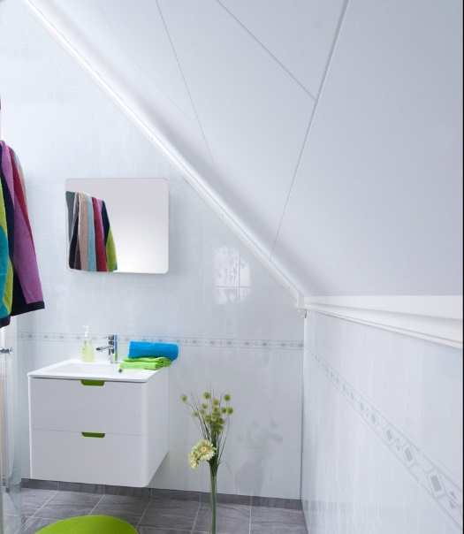
Nyt bad på en weekend
Fibo Vådrumspanelerne til badeværelset fås i op til 750 forskellige kombinationer af farver og flisemønstre. De har MK-godkendt, indbygget vådrumsmembran samt Aqua Lock. Dette låsesystem sikrer, at overfladen både tåler direkte vandsprøjt og store temperaturforskelle.
Panelerne kan monteres på lodrette lægter eller på eksisterende skruefaste vægge. Størrelsen på 60x240 cm betyder, at der opsættes ca. 1,5 m2 pr. panel.
Da fugen også er laminat, vil der ikke være en åben betonfuge, som kan samle fugt eller snavs. Det letter rengøring og vedligehold.

Dokumenteret bæredygtighed
Fibo er et bæredygtigt valg. Den norske virksomhed har for sin målrettede indsats på dette område modtaget en EPD, Environmental Product Declaration. En verificeret miljøerklæring, som er baseret på ISO 14025 standarden – og giver forbrugerne fakta om produkternes miljøpåvirkning.
Forhandles af byggemarkeder over hele landet, bl.a XL Byg, Bygma, Stark, Bauhaus, Davidsen og 10-4.
Se mere på www.rindom.dk

